Taller de Excel – Nivel Intermedio: Inventario con Automatización Básica
Este taller está diseñado para reforzar tus habilidades básicas en Excel mientras aprendes a gestionar un inventario sencillo con fórmulas, validación de datos, alertas visuales y gráficos.

Video guía
Puedes ver esta guía práctica en español:
https://www.youtube.com/watch?v=BlPJjIW3X5A

Paso 1: Estructura de la hoja
Crea una hoja llamada Productos con las siguientes columnas:
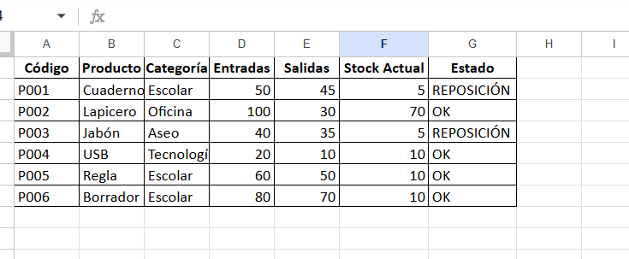

Paso 2: Fórmulas
• Stock Actual: =D2 - E2
• Estado: =SI(F2<10, "REPOSICIÓN", "OK")

Paso 3: Validación de datos
Este paso sirve para evitar errores de escritura y garantizar que las categorías siempre sean las mismas.
1. Selecciona la columna Categoría (por ejemplo, de C2 a C20).
2. Ve al menú Datos → Validación de datos.
3. En 'Permitir', selecciona 'Lista'.
4. En el campo 'Origen', escribe: Escolar,Oficina,Aseo,Tecnología,Otros
5. Haz clic en Aceptar.
Ahora podrás elegir una categoría desde una lista desplegable.

Paso 4: Formato condicional
Colorea en rojo los productos que estén en 'REPOSICIÓN' y en verde los que estén en 'OK'.
Usa la herramienta Formato Condicional para aplicar colores automáticamente según el texto en la columna Estado.

Paso 5: Gráfico
Crea un gráfico de columnas con los datos de Producto y Stock Actual.

Paso 6: Consulta por código
Este paso permite buscar información de un producto escribiendo su código, usando la función BUSCARV.
1. Crea una hoja llamada Consulta.
2. En B1, escribe el código de un producto (ej: P002).
3. En A3 a A6, escribe:
• Nombre del producto
• Categoría
• Stock actual
• Estado
4. En B3 a B6, usa estas fórmulas respectivamente:
• =BUSCARV(B1;Productos!A2:G100;2;FALSO)
• =BUSCARV(B1;Productos!A2:G100;3;FALSO)
• =BUSCARV(B1;Productos!A2:G100;4;FALSO)
• =BUSCARV(B1;Productos!A2:G100;5;FALSO)
Esto mostrará automáticamente los datos del producto buscado por código.

Paso 7: Enviar al correo: sebastiansierra@colegiocampestre.edu.co

